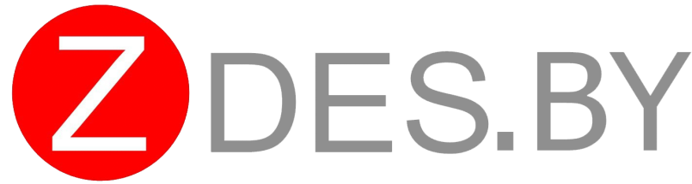

Цены на лидогенерацию

* Анализ конкурентов
* Разработка продающей структуры Landing Page
* Разработка уникального дизайна
* Разовая SEO-оптимизация

**Базовый**

**Оптимальный**

* Анализ конкурентов
* Разработка продающей структуры Landing Page
* Разработка уникального дизайна
* Разовая SEO-оптимизация
* Настройка рекламы в Yandex и Google
* Ведение рекламы
* Оптимизация рекламных каналов
* Увеличение количества заявок

**Профи**

* Анализ конкурентов
* Разработка продающей структуры Landing Page
* Разработка уникального дизайна
* Разовая SEO-оптимизация
* Настройка рекламы в Yandex и Google
* Ведение рекламы
* Оптимизация рекламных каналов
* Увеличение количества заявок
* Обработка входящих заявок
* Закрытие сделок

**Стоимость: 400$**

**Стоимость: 500$  
+ от 1$ за каждый целевой лид ежемесячно**

**Стоимость: 500$  
+300$ ежемесячно  
+ от 1$ за каждый целевой лид ежемесячно**